|  |  |  |  |  |  |  |  |  |
| --- | --- | --- | --- | --- | --- | --- | --- | --- |
| **序号** | **部门** | **报销人** | **报销类型** | **费用日期** | **内容说明** | **费用金额** | **发票凭证** | **备注** |
| **1** | **教学部** | **罗惠君** | **招待费** | **2023年7月6日** | **系主任招待费** | **99.0** | **齐全** | **无** |
| **2** | **教学部** | **罗惠君** | **招待费** | **2023年7月7日** | **数学老师招待费** | **138** | **齐全** | **无** |
| **3** | **教学部** | **罗惠君** | **招待费** | **2023年7月8日** | **布劳沃德志愿者招待费** | **200** | **齐全** | **无** |
| **4** | **教学部** | **罗惠君** | **招待费** | **2023年7月27日** | **李飞宇，雅思雷老师，辅导员陈老师招待费** | **295** | **齐全** | **无** |
|  |  |  |  |  | **总计** | **732** |  |  |

以下为系主任招待费发票凭证：

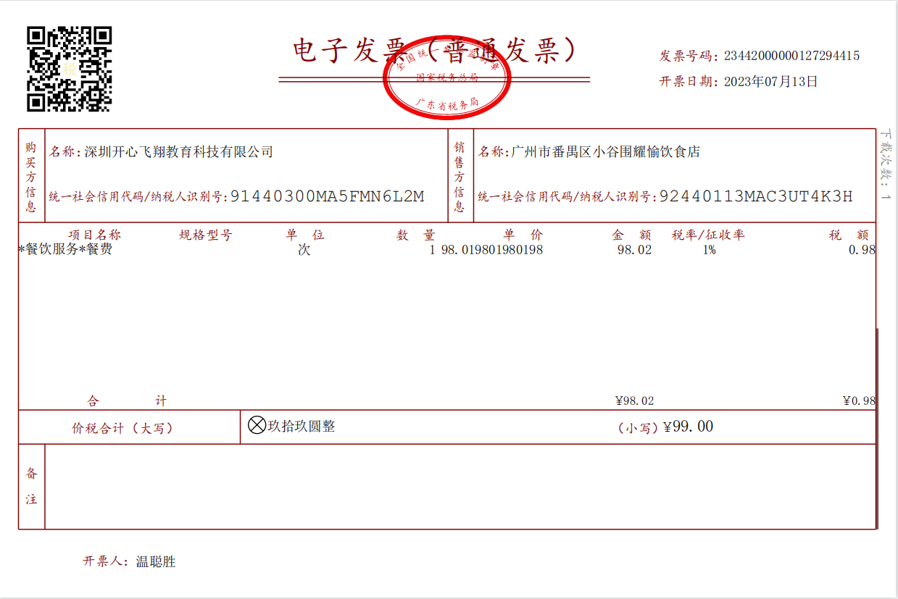

以下为数学老师招待费发票凭证：

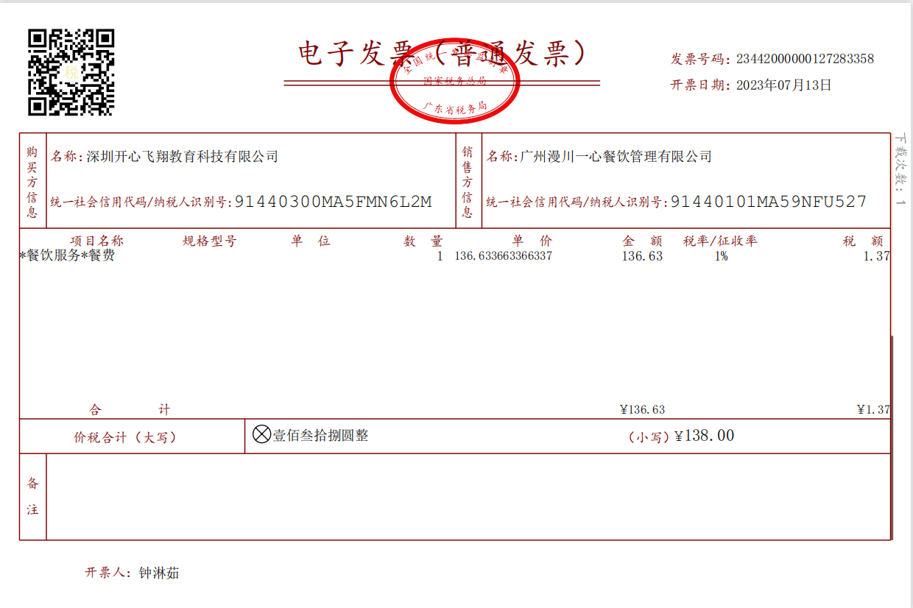

以下为餐费抵布劳沃德志愿者招待费用

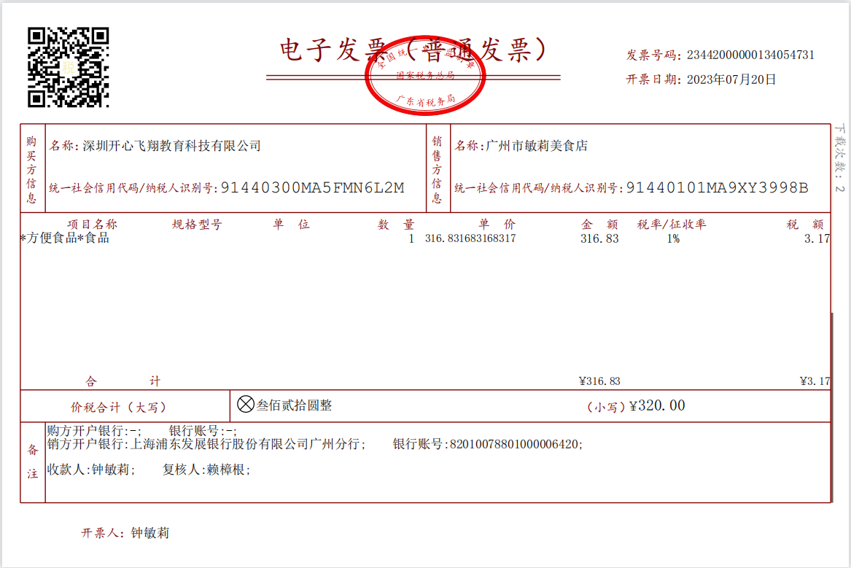

以下为李飞宇，雅思雷老师，辅导员陈老师的招待费的发票凭证：

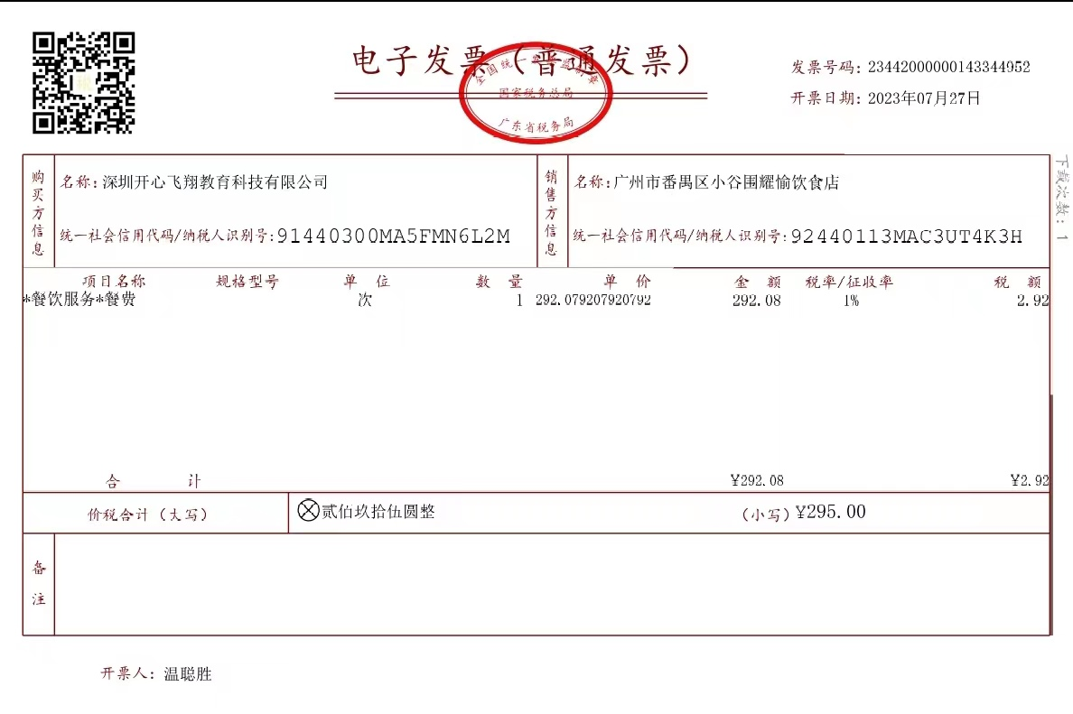

以下为支付凭证

